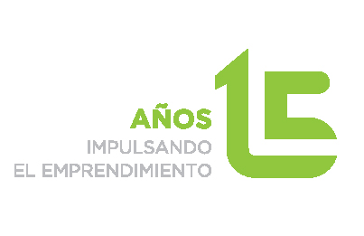
Capacitación

Taller

“De la intención de emprender a una idea de negocio suficiente”

Fecha: 30 de Septiembre y 1 de Octubre de2015
Horario: 17:00 a 21:30 h.
Lugar: Centro de Referencia en Capacitación Emprendedora (CRECE)
Centro de Apoyo al Desarrollo Empresarial (CADE) Vivero de Empresas Almería.
Edf. Cámara de Comercio, Avda. Cabo de Gata, Nº29, planta sótano, 04007, Almería
Programa
Día 1: La persona emprendedora, la idea y el mercado. Generación de ideas de negocio
- Qué propone el Programa CRECE. ¿Qué significa emprender hoy?.
- Aspectos fundamentales: la persona, la idea y el mercado.
- Generación de ideas de negocio. De dónde surgen las ideas. Ejemplos inspiradores y prácticas en grupo.
- Capacidades y habilidades de la persona emprendedora. Reflexión personal.
- El mercado. Quiénes son mis clientes, que necesidades/problemas/deseos resuelvo, qué ofrezco. El encaje producto-mercado.

Día 2: Aterriza tu idea. Desarrollo y evaluación del primer Modelo de Negocio a partir de la idea.
- Introducción a los Modelos de Negocio.
- Primera formalización de una idea de negocio. Ejemplo común.
- Aterriza tu idea. Trabajo práctico de desarrollo del primer Modelo de Negocio de los participantes.
- Exposición, valoración y mejora de los Modelos desarrollados.
- Conclusiones y siguientes pasos.
Capacitador/Ponente: SONIA FLORES
Información e inscripciones:
- Centro de Apoyo al Desarrollo Empresarial (CADE) Vivero de Empresas, Almería.
Edf. Cámara de Comercio, Avda. Cabo de Gata, Nº29, planta sótano, 04007, Almería. Tel 600157354 / 55 jjfernandez@andaluciaemprende.es
- Síguenos en…

Actuación financiada en un 80% con recursos del Programa Operativo Fondo Europeo de Desarrollo Regional de Andalucía 2007-2013 en el marco de los ‘Planes Locales e Infraestructuras para Emprender’. Andalucía se mueve con Europa. Unión Europea. Junta de Andalucía.

Cofinanciado por:

